《Access基础》教案
- 教材分析
本节课复习的知识点在必修一《数据与计算》第三章第三节《数据与系统》以及必修二《信息系统与社会》第三章第二节《数据库的构建》中学习过。《数据库的构建》中，通过创建图书管理数据库，让学生掌握创建表、保存表的操作。认识数据表中常见的数据类型。通过设计表结构，理解数据表中字段和记录的概念，学会字段和记录的增加、删除、修改操作。《数据与系统》中通过火车票购票系统，让学生了解Access中多表之间创建关系及查询的操作，初步认识Sql查询语句，知识点较难。
二、学情分析
高二的学生在高一的基础上已经初步认识了Access数据库管理软件，但由于日常中很少用到，因此学生对Access数据库管理软件的相关操作比较陌生，对于数据库的作用的功能只有少部分学生了解。由于前期已经复习过WPS表格的相关操作，Access中数据表和WPS表格有很多相似点，因此，教学中类比WPS表格讲解Access中的数据表，快速帮助学生了解Access。
三、教学目标
1.了解Access数据库的概念和Access中表的基本结构
2.能够熟练的对表中的字段和记录进行修改、添加、删除操作。
3.掌握数据表的新建方法。
【教学重点】
掌握Access表中字段和记录的修改、添加、删除操作。
【教学难点】
数据表的新建过程。
- 教学工具
合格性考试系统、Access数据库系统管理软件、WPS表格软件、教学课件等。
五、教学过程
【课堂引入】（2min）
计算机中常用的数据存储方式有哪些？
txt记事本存储、wps表格存储……
记事本存储类型单一，wps表格有行数限制、共享和联表查询不足。当我们需要存储的数据类型多，数据量大时需要采用什么方式存储？--数据库管理系统软件。
【新知讲授】（7min）
1.认识数据库
（1）常见的数据库管理系统：Access、SQL、Oracle
（2）数据库：数据库是以一定的组织方式存储在计算机中的相互
关联的数据集合。
2.认识Access中的数据表
（1）字段和记录：Access表中一列称为一个字段，一行称为一个记录。
（2）数据类型：文本、数字、日期/时间等，可以通过设置“字段大小”属性控制可输人的最大长度。
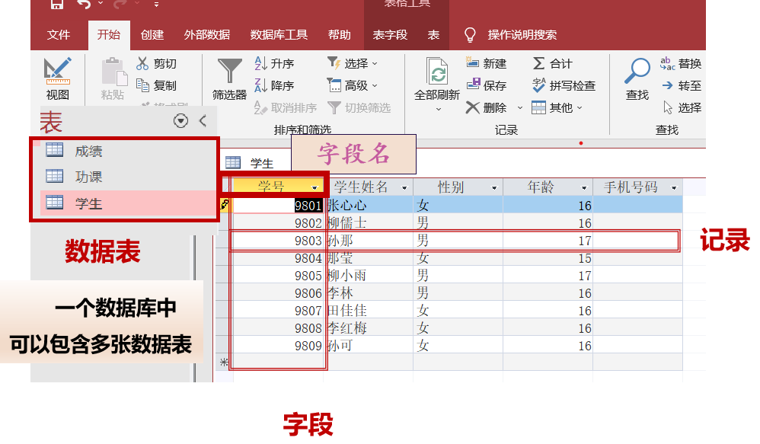
3.表的基本操作
（1）基本操作：创建/打开/关闭/保存数据表。
（2）记录：修改、添加、删除一条记录。
（3）字段：修改、添加、删除字段名、字段类型。
（4）主键设置：唯一标识一条记录的字段，避免记录重复。
【课堂练习】（10min）
教师演示记录和字段的基本操作。特别注意记录和字段操作的不同。
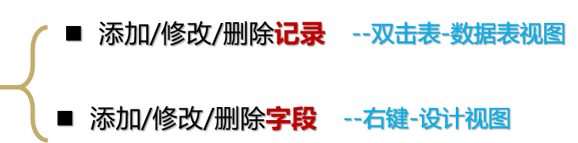
学生利用合格性考试题库系统，针对性练习Access章节第一套题第1、2两题，从而熟练掌握表的基本操作方法。
【新知讲授】（5min）
3.表的基本操作
（5）创建表结构-自己新建
创建-表-右击-设计视图，设置表的字段属性：字段名称、数据类型、字段大小、主键等
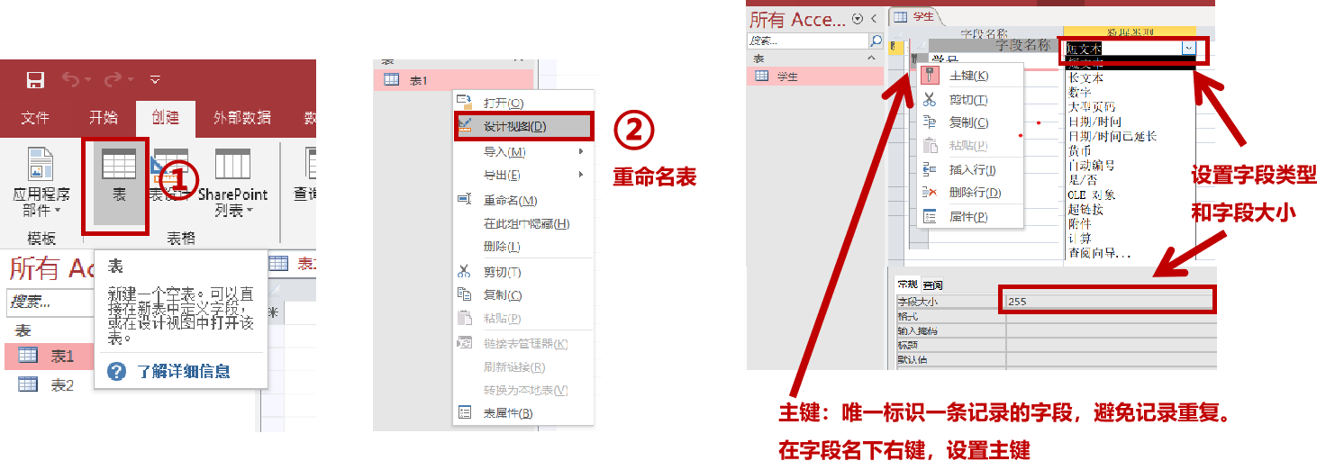
【课堂练习】（10min）
利用合格性考试软件，完成Access章节第一套题第3、5两题，掌握表格的创建方法。
【知识讲解】（4min）
根据学生做题情况以及学生做题反馈，对易错点和重难点进一步讲解，及时纠正学生错误。
【题目订正】（5min）
根据教师讲解，利用合格性考试题库自带的评分功能，订正自己的错误点，对于不理解的地方及时提问，教师解答。
【课堂小结】（2min）
针对学生课堂练习情况，对易错点及重难点进行总结，巩固课堂学习的知识。
六、板书设计
